Ihr Ansprechpartner:
Rebecca Penno
Unternehmenskommunikation
T +49 711 7812-1266
F +49 711 7812-1296
presse@terranets-bw.de
Stuttgart | 19.12.2018 | 1/5
terranets bw spendet 16.000 Euro an gemeinnützige Projekte und Organisationen in Baden-Württemberg
In den vergangenen Tagen überreichte die terranets bw Schecks über insgesamt 16.000 Euro an acht gemeinnützige Projekte und Einrichtungen in Baden-Württemberg. Im Rahmen der Weihnachtsaktion 2018 hatten Mitarbeiter der terranets bw Projekte vorge-schlagen, die ihnen am Herzen liegen. „Mit rund 230 Mitarbeitern an acht Standorten in Baden-Württemberg fühlen wir uns mit der Region stark verbunden“ so Katrin Flinspach, Geschäftsführerin der terranets bw, „das möchten wir mit dieser Aktion unterstreichen.“
In Stuttgart überreichte Katrin Flinspach am 10.12.2018 einen Scheck über 2.000 Euro an das Kinderhospiz Stuttgart.

Wie bereits in den Jahren zuvor verzichtete die terranets bw im Jahr 2018 auf Weihnachtsgeschenke für ihre Kunden und Geschäftspartner und unterstützte stattdessen soziale Projekte. Über eine Spende von jeweils 2.000 Euro dürfen sich dieses Jahr die Bahnhofsmission Karlsruhe, das Kinder- und Jugendhospiz Sternschnuppe, die Jugendfeuerwehr Biberach, das Kinderhospiz Sterntaler, der Tierschutzverein Crailsheim-Tierheim e. V., der Hospizverein Eleison Ulmer Alb e. V., das Kinderhospiz Stuttgart sowie der häusliche Kinder- und Jugend-Hospizdienst in Kirchheim/Teck freuen. Die ausgewählten Einrichtungen befinden sich jeweils in der Nähe zu einem Standort der terranets bw. „Als baden-württembergischer Fernleitungsnetzbetreiber tragen auch wir Verantwortung vor Ort mit und möchten auf diese Weise etwas zurückgeben“ betont Katrin Flinspach.

Weitere Informationen zu den ausgewählten Projekten und Organisationen unter www.terranets-bw.de/weihnachten

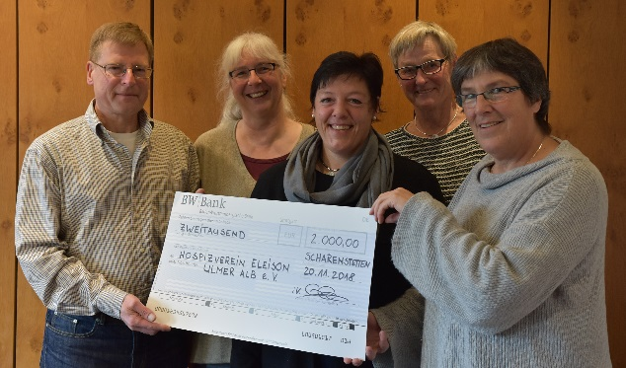
(v. l. n. r.) Egbert Glas, terranets bw, bei der Scheckübergabe an Bärbel Arndt, 1. Vorsitzende des Hopiszvereins Eleison Ulmer Alb e. V., Michaela Leibing, Einsatzleitung, Ute Maldoff, 2. Vorsitzende des Vereins und Susanne Höfel-Schempp, Koordinatorin.

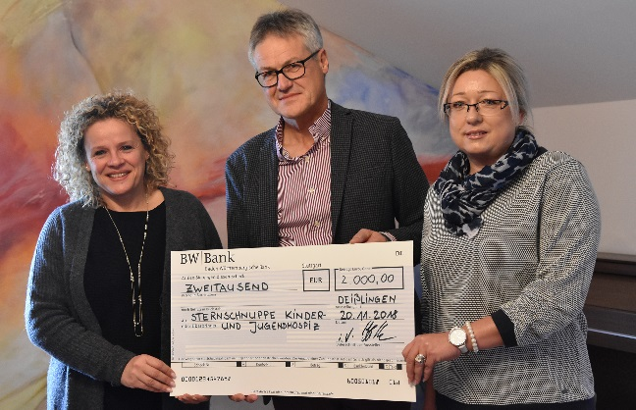

Reiner Höck (Mitte) von terranets bw übergab einen Spendencheck an Maria Noce, Gründerin und Geschäftsführerin des Kinder- und Jugendhospiz Sternschnuppe (links) und an Maria Hanßmann, betriebswirtschaftliche Geschäftsführerin des Kinder- und Jugendhospiz (rechts).

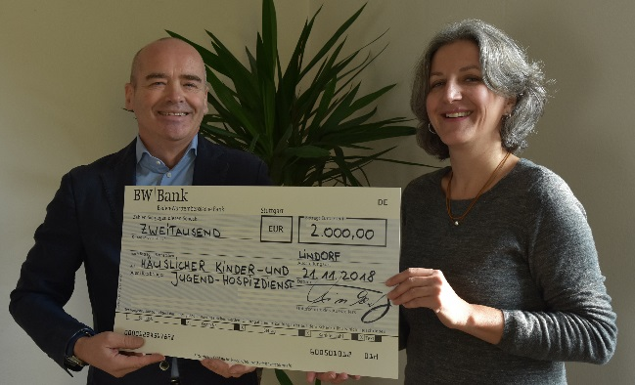
Christoph Finkenberg, terranets bw, übergab einen Scheck an Miriam Wanisch, Leiterin und Koordinatorin des häuslichen Kinder- und Jugendhospizdienstes Kirchheim.

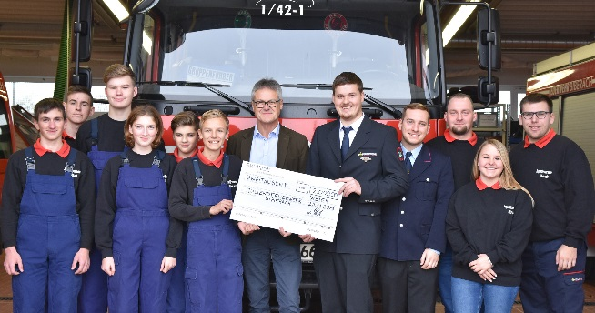
Spendenübergabe an die Jugendfeuerwehr Biberach: (v. l. n. r.) Lucas Benz (Jugendsprecher), Benedikt Fletschinger, Lucas Streif, Janina Wussler, Lukas Gißler, Tim Büdel (stellv. Jugendsprecher), Reiner Höck (terranets bw), Michael Weng (Jugendwart), Klaus Rappenecker (stellv. Jugendwart), Hendrik van der Zouw, Theresa Totzke und Sebastian Leppert.

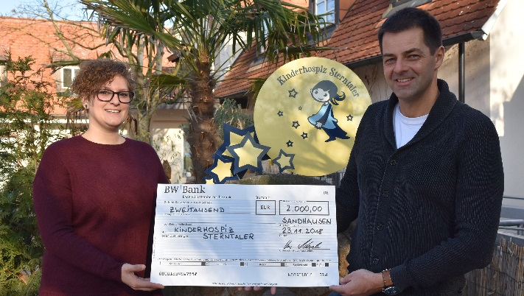
Uwe Schwab, terranets bw, übergab einen Scheck an Rebekka Diebold, Sozialpädagogin im Kinderhospiz Sterntaler.

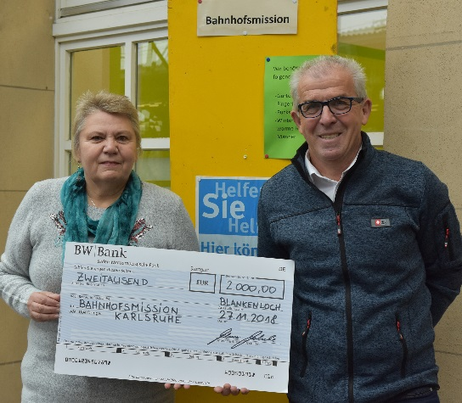
Susanne Daferner, Leiterin der Bahnhofsmission in Karlsruhe, freut sich über den Scheck von Elmar Ehrle, terranets bw.

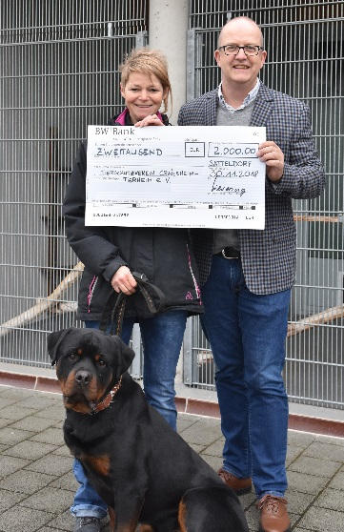
Torsten Sievering, terranets bw, bei der Scheckübergabe an Bianca Buchmaier, Tierpflegerin im Tierheim Crailsheim.

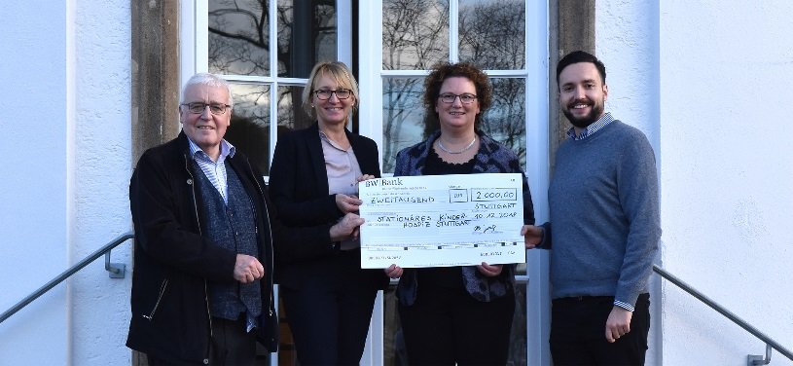
(v. l. n. r.): Dr. Matthias Werwigk, Schatzmeister des Fördervereins des Hospizes Stuttgart, Marion Ebach, verantwortlich für Fundraising und Öffentlichkeitsarbeit beim Hospiz, Katrin Flinspach, Geschäftsführerin der terranets bw und Nicolas Krischker, Mitarbeiter in der Unternehmenskommunikation der terranets bw bei der Spendenübergabe an das Kinderhospiz Stuttgart

